
В Н И М А Н И Е !
С 17 декабря 2017 по 11 января 2019
на территории Челябинской области
проводится профилактическое мероприятие «Зимние каникулы»

Дорогие ребята!
Вот и наступила чудесная новогодняя пора!
Пусть 2019 год будет удачным и безопасным.
Помните и соблюдайте правила дорожного движения!

Переходи проезжую часть по пешеходному переходу, при наличии светофора – только на зеленый сигнал;
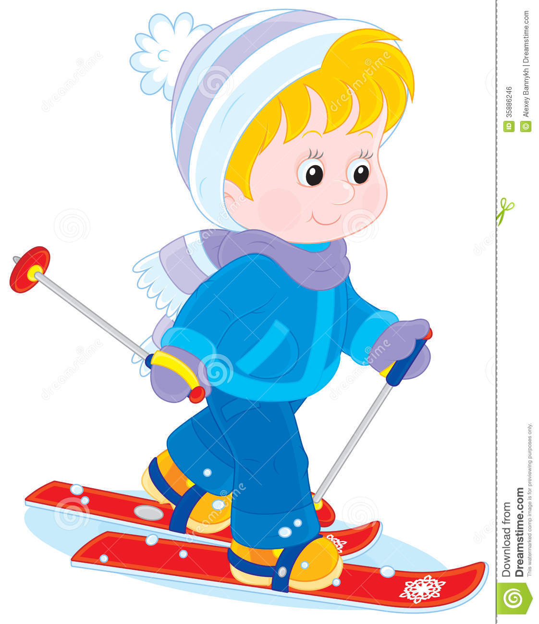
Перед тем, как выйти на дорогу ВСЕГДА посмотри налево и направо, УБЕДИСЬ, что весь транспорт остановился и пропускает тебя. Будь осторожен! НЕ отвлекайся!
Будь внимателен даже во дворе, особенно если обзор ограничен стоящим транспортом!
ПОМНИ! Опасно для жизни кататься с ледяной горки, если съезд с нее выходит на дорогу!
При поездке в автомобиле всегда пристегивайся ремнем безопасности. До 12 лет необходимо ездить в детском удерживающем устройстве (автокресло, бустер). На заднем сиденье с 7 лет можно ездить, пристегнувшись ремнем безопасности.
Играй и гуляй вдали от проезжей части на закрытых от транспорта площадках!

В темное время суток используй одежду со световозвращающими элементами.

Берегите себя!!!!!

